Géom 2 : Les polygones
Un polygone est une figure fermée que l’on peut tracer à la règle.
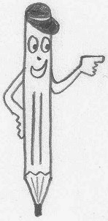

Polygones

Le-stylo-de-vero.eklablog.com

Le-stylo-de-vero.eklablog.com

Non polygones

Un polygone a des côtés et des sommets.

sommet
côté

Géom 2 : Les polygones
Un polygone est une figure fermée que l’on peut tracer à la règle.

Polygones

Non polygones

Un polygone a des côtés et des sommets.

sommet
côté

